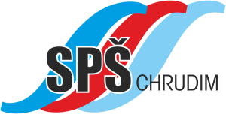 |  |  | Střední průmyslová škola Chrudim
 |  |  | Čáslavská 973, Chrudim IV, 537 01 Chrudim
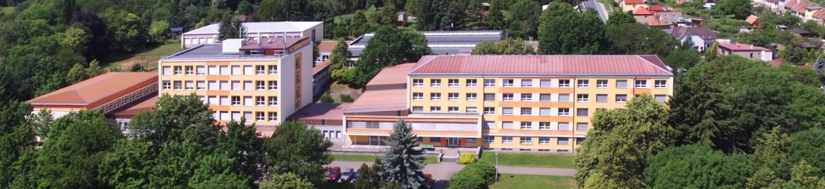 |  |  |  |  |  |  |  | 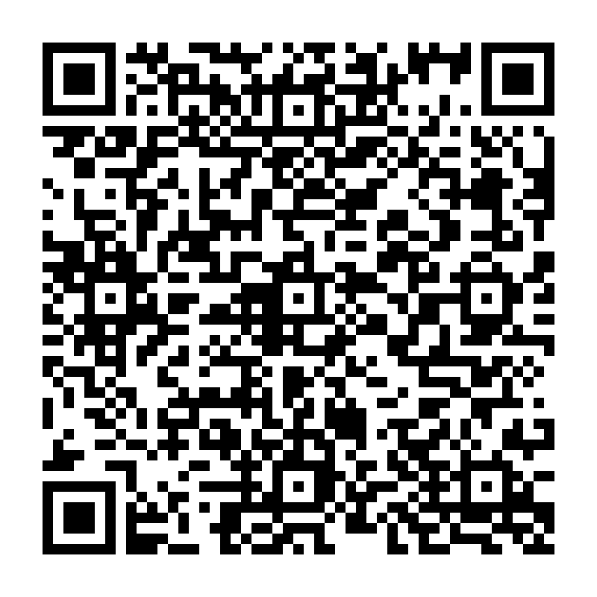
Ředitelství, teoretická a praktická výuka studijních oborů, domov mládeže, správa – Čáslavská 973
tel.: 469 688 623, e-mail: info@sps-chrudim.cz, GPS: 49.9512942N, 15.7802156E
Dílny odborného výcviku – starý závod Transporta, Čáslavská 328. Ředitel školy: Ing. František Mihulka
Webové stránky školy: https://www.sps-chrudim.cz, https://spschrudim.edupage.org/

POZVÁNKA NA DNY OTEVŘENÝCH DVEŘÍ

Vážení rodiče, milí žáci Základní školy Chrast,

dovoluji si Vás srdečně osobně pozvat k návštěvě Střední průmyslové školy Chrudim u příležitosti
DNŮ OTEVŘENÝCH DVEŘÍ, které se budou konat ve dnech:

pátek 26.11.2021 9 - 18 hodin
sobota 27.11.2021 8 - 12 hodin

Velmi rád Vás blíže seznámím s obory vzdělání nabízenými v naší škole a budeme si moci společně prohlédnout areál Střední průmyslové školy Chrudim, Čáslavská 973 (studijní obory) a dílny odborné výchovy ve starém závodě Transporty v Čáslavské ulici (učební obory).
Při mojí návštěvě Vašich dětí v chrastecké škole mě velmi příjemně překvapil jejich zájem o námi vyučované obory. Já jsem je také velmi rád informoval o tom, že žáci chrastecké školy, kteří na naši školu přicházejí studovat, jsou pro studium maturitních i učebních oborů velmi dobře připraveni. Také díky tomu dosahují velice dobrých studijních výsledků, jsou v naší škole spokojeni a je o ně velký zájem ze strany firem v okolí.
Pokud tedy chcete poznat podmínky studia ve Střední průmyslové škole Chrudim, velmi rád se Vám budu věnovat a informovat Vás o všem, co bude předmětem Vašeho zájmu.

Vážení rodiče, milí žáci, těším se na Vaši návštěvu při dnech otevřených dveří nebo případně v jiném termínu. Pokud by Vám výše uvedené termíny nevyhovovaly, rád se s Vámi domluvím na individuální návštěvě v jiném termínu buď telefonicky na tel. čísle: 602 145 173, nebo e-mailem na adrese:
reditel@sps-chrudim.cz.

Ing. František Mihulka
ředitel
Střední průmyslová škola Chrudim

Střední průmyslová škola Chrudim nabízí tyto obory vzdělání:

átekOBOStřenSíRY VZDĚLÁNUČOVANÉ VE ŠKOLE
- Studijní obory (čtyřleté, zakončené maturitní zkouškou)

 | 23 – 41 – M/01 |  |  |  | Strojírenství
 | 26 – 41 – M/01 |  |  |  | Elektrotechnika – Mechatronika
 | 23 – 44 – L/01 |  |  |  | Mechanik strojů a zařízení
- Učební obory (tříleté, zakončené výučním listem)

 | 23 – 51 – H/01 |  |  |  | Strojní mechanik - Zámečník
 | 23 – 56 – H/01 |  |  |  | Obráběč kovů
 | 23 – 65 – H/03 |  |  |  | Strojník silničních strojů - Mechanik silničních strojů
 | 26 – 52 – H/01 |  |  |  | Elektromechanik pro přístroje a zařízení  - Mechanik elektronických zařízení

